

CONCEJALÍA DE URBANISMO

MEMORIA 2025

ÁREA DE LICENCIAS

1. NÚMERO DE TRAMITACIONES DE EXPEDIENTES 3
2. TIPOS DE TRAMITACIONES Y EVOLUCIÓN 3
3. ANÁLISIS DE EXPEDIENTES RESUELTOS 2025 6
3.1 LICENCIAS DE OBRAS INCLUIDAS EN LA LOE 6
3.2 DECLARACIONES RESPONSABLES DE PRIMERA OCUPACIÓN 7
3.3 ACTIVIDADES: LICENCIAS Y DECLARACIONES RESPONSABLES 7
3.4 DISCIPLINA URBANÍSTICA 8
3.5 EXPEDIENTES RELATIVOS A LA INFORMACIÓN 8
4. ATENCIÓN E INFORMACIÓN CIUDADANA 9
5. TRABAJOS DE ORGANIZACIÓN 9
5.1 MEMORIAS DE SIMPLIFICACIÓN ADMINISTRATIVA 9
5.2 AUTOMATIZACIÓN DE PROCEDIMIENTOS 10
5.3 COLABORACIÓN CON OTROS DEPARTAMENTOS.CONTROL DOCUMENTAL: BUSQUEDA Y PUESTA A DISPOSICIÓN 10

OFICINA DEL PLAN GENERAL Y DESARROLLO URBANÍSTICO 11

ÁREA DE LICENCIAS Y DECLARACIONES RESPONSABLES

- NÚMERO DE TRAMITACIONES DE EXPEDIENTES

Desde el 1 de enero hasta el 31 de diciembre de 2025 se han abierto un total de 3.051 expedientes en Urbanismo relativos a licencias, declaraciones responsables, informes y comunicaciones, manteniendo el ritmo de tramitación de años anteriores.

Los datos sobre el número de expedientes tramitados durante este año en términos numéricos y porcentuales son los siguientes:

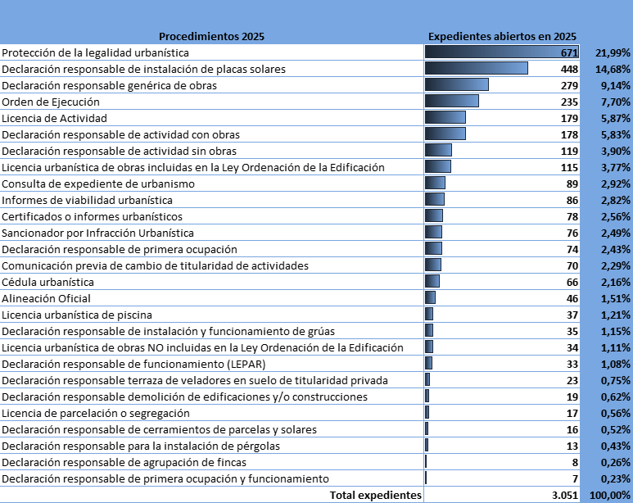

El mayor número de expedientes se encuentra concentrado en la tramitación de los expedientes de legalidad urbanística y las tramitaciones de las declaraciones responsables de placas solares fotovoltaicas, al igual que el año pasado con un total estas últimas de 448 expedientes, viendo una tendencia de nuevo a la baja con respecto a años anteriores.

- TIPOS DE TRAMITACIONES Y EVOLUCIÓN

En el área de licencias se tramitan un total de 25 tipos distintos de tramitaciones, con la inclusión de la comunicación de inicio de obras recientemente instaurada. Se encuentran debidamente ordenadas en el catálogo de tramites de la SEDE del Ayuntamiento de las Rozas.

Estos trámites responden, por un lado, a la Ley 39/2015, de 1 de octubre, del Procedimiento Administrativo Común de las Administraciones Públicas, y a la Ley 9/2001, de 17 de julio, del Suelo, de la Comunidad de Madrid, y, por otro lado, por la conveniencia de simplificar la tramitación para mejorar la eficiencia en el trabajo, además de facilitar la información requerida al ciudadano.

Además de las tramitaciones por SEDE, existen expedientes que se tramitan tanto a instancia de parte como de oficio, relativos a la disciplina urbanística, consistente en la protección de la legalidad urbanística, expedientes sancionadores y ordenes de ejecución.

Por todo ello nos encontramos con las siguientes tramitaciones:

Relativas a actividades:
- Licencia de Actividad
- Declaración responsable de actividad sin obras
- Declaración responsable de actividad con obras
- Declaración responsable de funcionamiento (LEPAR)
- Declaración responsable terraza de veladores en suelo de titularidad privada
- Comunicación previa de cambio de titularidad de actividades

Relativas a obras:
- Licencia urbanística de obras incluidas en la Ley Ordenación de la Edificación
- Licencia urbanística de piscina
- Declaración responsable demolición de edificaciones y/o construcciones
- Licencia urbanística de obras NO incluidas en la Ley Ordenación de la Edificación
- Declaración responsable genérica de obras
- Declaración responsable de instalación de placas solares
- Declaración responsable para la instalación de pérgolas
- Declaración responsable de instalación y funcionamiento de grúas
- Declaración responsable de cerramientos de parcelas y solares
- Declaración responsable de primera ocupación y funcionamiento
- Declaración responsable de primera ocupación

Relativas a la disciplina urbanística:
- Protección de la legalidad urbanística
- Sancionador por Infracción Urbanística
- Orden de Ejecución

Relativas a la información y gestión:
- Certificados o informes urbanísticos
- Informes de viabilidad urbanística
- Cédula urbanística
- Licencia de parcelación o segregación
- Declaración responsable de agrupación de fincas
- Consulta de expediente de urbanismo

Análisis comparativo del año 2024 y 2025.

Lectura e implicaciones
- Menor presión sancionadora en 2025 (−64%), pero más órdenes de ejecución (+21% aprox.), lo que sugiere una orientación más ejecutiva de la disciplina frente a la vía sancionadora.
- DR vinculadas a actividad caen con fuerza (con y sin obras), lo que puede reflejar menor dinámica de aperturas o reformas de negocios, un traslado hacia licencias o consultas previas.
- Placas solares siguen altas (+19 expedientes, +4,4%), consolidando la tendencia a la utilización de las renovables.
- Más consultas y viabilidad (+129% y +48%), indicando mayor planificación antes de iniciar actuaciones.
- Licencias de obras incluidas LOE crecen, mientras que caen las obras no LOE, principalmente legalizaciones, lo que sugiere que existen menos actuaciones ilegales.

- ANÁLISIS DE EXPEDIENTES RESUELTOS EN 2025

3.1 LICENCIAS DE OBRAS INCLUIDAS EN LA LOE
Durante este año, se han resuelto 112 expedientes de licencias de obras incluidas en la LOE. Agrupando los expedientes por tipología queda el siguiente cuadro:

Por tipología de expedientes, en 2025 continúa incrementándose el parque de vivienda unifamiliar, igual que en años anteriores.

Los expedientes resueltos viabilizan un total de 761 viviendas correspondientes con las siguientes agrupaciones:

3.2 DECLARACIONES RESPONSABLES DE PRIMERA OCUPACIÓN
Se han resuelto 47 expedientes de Declaración responsable de primera ocupación durante 2025 y se han puesto a disposición 147 viviendas.

3.3 ACTIVIDADES: LICENCIAS Y DECLARACIONES RESPONSABLES
La implantación de actividades en 2025 ha sufrido un descenso con respecto a 2024.

Se han abierto más de 300 expedientes lo que supone más de un expediente al día. De todos ellos, se han analizado, por un lado, la tipología más predominante, por otro los tiempos de tramitación y por último la interacción entre ambos datos.

Así tenemos las siguientes tipologías de actividades, que han sido tramitadas con resultado favorable, siendo un total de 173 tomas de razón (actividades informadas favorablemente).

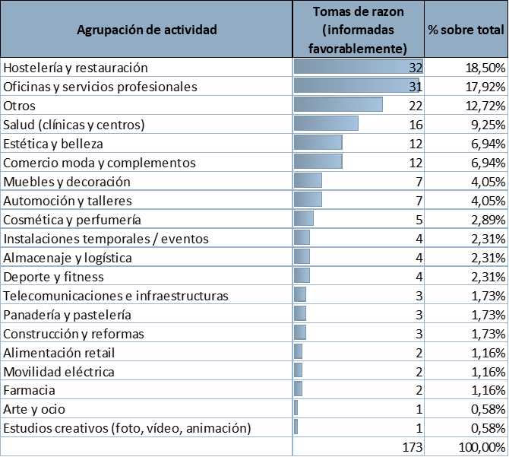

Las actividades que más se solicitan y por tanto más demanda tienen, son las actividades de hostelería, las cuales, a su vez, son las segundas más complejas de resolver.

Con respecto a las actividades en el polígono Európolis se prevé que con la Modificación Puntual puedan regularse las actividades que hasta la fecha tenían limitaciones para su implantación.

3.4 DISCIPLINA URBANÍSTICA
Este tipo de procedimientos, con la resolución de 982 expedientes, suponen un 32% del total de tramitaciones, lo que evidencia que más de una cuarta parte de la carga administrativa urbanística está centrada en disciplinar, corregir y prevenir irregularidades.

La alta proporción de expedientes de protección de la legalidad pone de manifiesto el mantenimiento del orden urbanístico, la protección del paisaje urbano y la preservación de la funcionalidad y habitabilidad del territorio.

Se ha analizado por tipos, quedando de la siguiente forma:

Protección de la legalidad urbanística, se han tramitado 671 expedientes lo que supone un 22% de la totalidad de los expedientes. Es el procedimiento más representativo, lo que refleja una actuación de la administración para detectar, investigar y corregir posibles ilegalidades urbanísticas (obras sin licencia, incumplimientos del planeamiento, etc.).

Orden de ejecución, se han tramitado 235 expedientes, 7.70%: Este tipo de procedimiento obliga a los propietarios a conservar, rehabilitar o demoler construcciones en determinadas condiciones. Su presencia revela que la administración también actúa para garantizar la seguridad y salubridad urbana, además del cumplimiento normativo. Se ha incrementado un 3% sobre el pasado año la actividad sancionadora.

Sancionador por infracción urbanística, se han tramitado 76 expedientes, 2.5%: Un volumen elevado de procedimientos sancionadores indica una presencia significativa de actuaciones contrarias a la normativa, y pone en valor la función inspectora y coercitiva del ayuntamiento.

3.5 EXPEDIENTES RELATIVOS A LA INFORMACIÓN
En conjunto, se han gestionado 230 procedimientos que representan el 7,54% del total de tramitaciones con la siguiente distribución:

- Informes de viabilidad urbanística, 86 expedientes Es el procedimiento más frecuente dentro de este grupo, lo que indica una alta demanda de información sobre las condiciones urbanísticas de un suelo o inmueble. Esto suele ser requerido antes de realizar compraventas, reformas o inversiones y sobre todo ante la idea de implantación de una actividad.

- Certificados o informes, 78 expedientes. Se solicitan solo en casos específicos.

- Cédula urbanística, 66 expedientes. Muestra una demanda significativa, lo que refleja el interés ciudadano o técnico por conocer qué se puede construir, situación y calificación del suelo, usos permitidos, edificabilidad y limitaciones de una parcela.

El volumen y tipo de trámites reflejan un modelo de ciudad activa, donde ciudadanos, promotores o técnicos interactúan con la administración para obtener información urbanística clave antes de emprender actuaciones.

Además, la tramitación de cédulas e informes de viabilidad refleja un enfoque preventivo, donde se busca asegurar la compatibilidad de proyectos con la normativa vigente.

- ATENCIÓN E INFORMACIÓN CIUDADANA

La información ciudadana es un servicio fundamental en el área. Se ha adecuado una zona específica de atención presencial, los canales se han centralizado y hay un control sobre la respuesta a las solicitudes de información y citas.

- Llamadas anuales: más de 2.700 llamadas atendidas al año, entre información urbanística y atención ciudadana.
- Correos electrónicos: se han respondido más de 5.900 correos de consultas urbanísticas.
- Atención presencial: a más de 1.500 personas presencialmente para la tramitación de expedientes urbanísticos y la resolución de otras cuestiones relacionadas.

En mayo de 2025 se ha iniciado la automatización de la cita presencial con los técnicos a través de un programa que ha supuesto un total de 663 citas atendidas.

- TRABAJOS DE ORGANIZACIÓN

5.1 MEMORIAS DE SIMPLIFICACIÓN ADMINISTRATIVA
Se está trabajando en la memoria simplificada para la tramitación de las licencias que se ubiquen en el ámbito de Európolis, como síntesis de la aplicación de la Modificación Puntual del polígono Európolis, aprobada el 26 de junio de 2025.

Esta memoria consiste en la parametrización de los datos de la Modificación Puntual, con el objeto de que pueda servir de base a una futura automatización en los procesos de tramitación de licencias y/o Declaraciones Responsables.

Con esta ya serían 6 las parametrizaciones realizadas de la normativa de aplicación en las distintas ordenanzas del PGOU.

- Memoria de datos básicos CONDICIONES GENERALES USO RESIDENCIAL. Ordenanza zonal 1. Manzana cerrada. Memoria de datos básicos CONDICIONES GENERALES USO RESIDENCIAL. Ordenanza zonal 1. Manzana cerrada.
- Memoria de datos básicos CONDICIONES GENERALES USO RESIDENCIAL. Ordenanza zonal 2. Bloque Abierto
- Memoria de datos básicos CONDICIONES GENERALES USO RESIDENCIAL. Ordenanza zonal 3. Vivienda unifamiliar
- Memoria de datos básicos CONDICIONES GENERALES USO INDUSTRIAL
- Memoria de datos básicos CONDICIONES GENERALES LICENCIA PISCINA

Se ha incorporado un nuevo procedimiento para el control del inicio de las obras que permite mayor control de las condiciones impuestas para el inicio de obras, como son el pago del ICIO y el depósito de garantías y avales para los bienes públicos y arbolado. Con este procedimiento, se pueden coordinar labores con los inspectores de obras de policía local.

5.2 AUTOMATIZACIÓN DE PROCEDIMIENTOS: DECLARACIÓN RESPONSABLE DE INSTALACIÓN DE PLACAS SOLARES
La automatización de procedimientos define el compromiso con la sostenibilidad y la mejora de los servicios públicos con los siguientes objetivos:

- Agilizar los trámites de solicitudes por parte de ciudadanos y empresas (accesibilidad 24/7).
- Transparencia (el ciudadano puede consultar en cualquier momento el estado de su solicitud).
- Reducir la documentación necesaria para la elaboración de un documento técnico que reúna las condiciones suficientes para su tramitación.
- Optimización de recursos humanos (reducir la carga administrativa del personal técnico y administrativo).
- Garantizar la trazabilidad y seguridad jurídica del procedimiento mediante registros automáticos, validaciones internas y notificaciones electrónicas.

La automatización no solo mejora la experiencia del vecino, sino que también fortalece el funcionamiento interno del ayuntamiento.

Se prevé continuar con la automatización en el resto de los procedimientos administrativos con el fin de alcanzar una estandarización y minimizar las cargas en las tramitaciones.

5.3 COLABORACIÓN CON OTROS DEPARTAMENTOS. CONTROL DOCUMENTAL: BUSQUEDA Y PUESTA A DISPOSICIÓN
Se está realizando en coordinación con Transparencia una labor fundamental como es la disposición de expedientes solicitados a instancia del interesado.

Se ha elaborado una tramitación adecuada a estas solicitudes poniendo a disposición el personal administrativo que desde el 10/10/2024 ha gestionado 70 tareas de acceso a la información pública.

OFICINA DEL PLAN GENERAL Y DESARROLLO URBANÍSTICO

A lo largo de 2025 se han aprobado los siguientes expedientes:

  - Alteración de la categoría de Equipamiento asignada a las parcelas PARCELA.7-RESTO y parte de la PARCELA.8-B del sector SUNP IV-3 “La Marazuela” del PGOU.
  - Aprobación Definitiva Plan Especial Modificación de las condiciones pormenorizadas de uso y protección de la Ordenanza 4 - Terciario de la U.E. VII.1 "Sistemas Generales P.E. + Kodak" del PGOU.
  - Aprobación Definitiva Estudio de Detalle de la manzana 24 del P.R VII Parque Empresarial.
  - Modificación categoría de equipamiento privado de la parcela sita en la calle de los Padres Paulinos, 1.
  - Aprobación definitiva del Plan Parcial de Reforma Interior UE. XV-1 de PGOU (Finca La Granja)”.
  - Aprobación provisional del nuevo Texto Refundido de la Modificación Puntual del Plan General de Ordenación Urbana de Las Rozas de Madrid en el ámbito de P.R. V-1 “EUROPOLIS” y Área de Rufino Lázaro y del artículo 4.2.6 de las Normas Urbanísticas.
Aprobada definitivamente por la Comunidad de Madrid el 11 de junio de 2025.
Esta modificación es fruto de un proceso de varios años que busca la actualización funcional de Európolis, un área estratégica de la ciudad.
  - Aprobación definitiva del proyecto de urbanización UE-VII-1 "Servicios Generales P.E + Kodak"
  - Se han tramitado 34 alineaciones oficiales, 10 licencias de segregación y 3 expedientes de agrupación de parcelas.

En la Oficina del Plan General y Desarrollo Urbanístico se han elaborado los informes técnicos y jurídicos y la documentación técnica para las concesiones demaniales, así como los Informes relativos a expedientes de rectificación de datos catastrales y registrales que afectan a suelos de titularidad municipal solicitados desde las áreas de Patrimonio y Rentas además de los relativos a la titularidad de calles.

